ИНСТРУКЦИЯ
по обновлению модулей ERP-системы «КОМПАС»
версии 11.81 или предшествующих ей до версии 11.85

~~~~~~~~~~~~~~~~~~~~~~~~~~~~~~~~~~~~~~~~~~~~~~~~~~~~~~~~~~~~~~~~~~~~~~~~
Перед обновлением не забудьте сделать резервную копию версии и базы данных!
~~~~~~~~~~~~~~~~~~~~~~~~~~~~~~~~~~~~~~~~~~~~~~~~~~~~~~~~~~~~~
Рекомендации этого документа обязательны к выполнению при переходе к работе от версии 11.81 (или более ранних) с версией 11.85.
Начиная с версии 11.82, в ERP-системе «КОМПАС» изменен порядок хранения учетных записей пользователей системы: из dat-файлов эта информация перенесена в базу данных. Учетная запись пользователя является единой для входа во все модули ERP-системы «КОМПАС». Пароли пользователей шифруются и хранятся в зашифрованном виде. Задается срок действия пароля пользователя. Этот способ хранения учетных записей пользователей позволяет обеспечить надлежащий уровень безопасности при доступе к данным, хранящимся в системе.
В связи с этим обновление версии 11.81 и предшествующих ей, имеет ряд особенностей.
Порядок обновления модулей ERP-системы «КОМПАС» версий 11.81 и предшествующих ей до версии 11.85 и последующих:
- Обновить модули ERP-системы «КОМПАС» в обычном порядке (DAT-файлы, EXE-файлы, шаблоны печатных форм, файлы справочной системы и т.п.).
Внимание!
- Начиная с версии 11.84, dat-файлы Querkadr.dat, QuerZrp.dat, Quernard.dat, Querankt.dat, совместно используемые модулями кадрово-зарплатного блока, при установке версии помещаются в директорию DAT_Kzr. При обновлении версии необходимо:
  - Создать в рабочей версии директорию DAT_Kzr (на уровне директории DAT_file);
  - Поместить во вновь созданную директорию DAT_Kzr не обновленные dat-файлы Querkadr.dat, QuerZrp.dat, Quernard.dat, Querankt.dat (из директорий модулей "Управление персоналом", "Кадровый учет", "Оформление нарядов", "ЭИС для ПФ и ИФНС");
  - Обновить перемещенные в директорию DAT_Kzr файлы Querkadr.dat, QuerZrp.dat, Quernard.dat, Querankt.dat в обычном порядке.
- При обновлении модуля «Электронная налоговая и бухгалтерская отчетность» не забудьте скопировать XML-схемы для формирования документов (файлы *.xml) из директории ../Vot/ версии, развернутой из нового дистрибутива, в директорию ../Vot/ рабочей версии.
- После обновления версии необходимо произвести процедуру перерегистрации пользователей ERP-системы «КОМПАС». Для входа в модули при первоначальном запуске системы после обновления версии используются учетные данные пользователя ERP-системы «КОМПАС» «по умолчанию», наделенного правами администратора (имя пользователя – «1», пароль – «2»). Для помещения этой учетной записи в базу данных необходимо выполнить следующие действия:

СУБД | Обновление версии 11.81 | Обновление более ранних версий (до 11.81)
MS SQL | - Выполнить скрипт CreateAuthenticationTable.sql*.  - Провести перерегистрацию пользователей ERP-системы «КОМПАС» (см.п.4)
ORACLE | - Выполнить скрипт CreateAuthenticationTable.sql*.  - Провести перерегистрацию пользователей ERP-системы «КОМПАС» (см.п.4) | - Выполнить рекомендации «Инструкции по работе с новой подсистемой аутентификации в версии 11.81.1» (Инстр_Аутентификация_11811.doc). Достаточным является выполнение скрипта Security_Oracle_Owner.sql.  - Выполнить скрипт CreateAuthenticationTable.sql*.  - Провести перерегистрацию пользователей ERP-системы «КОМПАС» (см.п.4)
Внимание! При обновлении модулей подсистемы «Управление персоналом» (Зарплата, Кадры, Наряды), в том случае, если настроен доступ пользователей по отделам, перед выполнением следует внести изменение в скрипт CreateAuthenticationTable.sql. В строке INSERT INTO CFG_USERACCS(LOGIN, HASHP, D_EXPIRE, FIO, ROLELIST, MAINROLE, BANMODULELIST)
VALUES('1', 'C81E728D9D4C2F636F067F89CC14862C', '01.01.2008', 'Пользователь по умолчанию', ' ', ' ', ' ') логин <1> заменить на логин существующего пользователя, имеющего административные права и настроенный доступ по отделам. После выполнения скрипта вход в модуль будет осуществляться под именем этого пользователя с паролем <2>. После открытия модуля указанному пользователю прежний пароль можно вернуть.
Провести перерегистрацию пользователей:
- Открыть любой из имеющихся модулей, воспользовавшись созданными учетными данными «пользователя по умолчанию» (имя пользователя – «1», пароль – «2»).
- Открыть список пользователей (пункт меню Настройка / Список пользователей).
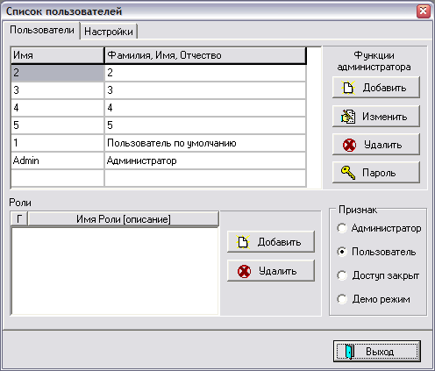
Если Вы хотите оставить учетные записи пользователей прежними (не изменяя пароля), для перерегистрации необходимо проделать следующие действия:
- выделите запись пользователя в списке и нажмите кнопку Изменить;
- В выведенной на экран форме Редактирование карточки пользователя нажмите кнопку Сохранить.

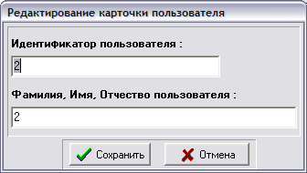
- В следующей диалоговой форме нажмите ОК.
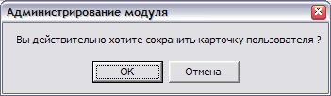
Проделайте эту операцию последовательно для всех пользователей списка. В этом случае по умолчанию пароли пользователей будут действительны еще в течение года.
Если Вы хотите изменить пароли или сроки их действия, нажимайте кнопку Пароль и в форме Пароль пользователя (см.рисунок ниже) укажите новый пароль и срок его действия.
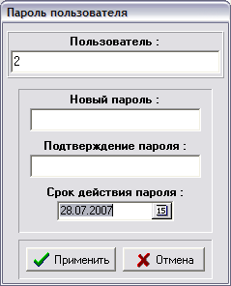
Обратите внимание! Если список пользователей один и тот же для всех модулей, перерегистрация пользователей производится один раз, из любого из имеющихся модулей. Перерегистрированные учетные записи пользователей (логин и пароль) будут действительны для входа в ЛЮБОЙ из установленных модулей (с последующей проверкой, имеет ли пользователь право на работу с модулем по информации из dat-файла). Если списки пользователей в каждом модуле различаются, необходимо, чтобы ВСЕ учетные записи пользователей из всех модулей попали в базу данных - возможно, для этого придется провести перерегистрацию пользователей последовательно из разных модулей.
Все сделанные в предыдущих версиях настройки прав доступа сохранятся.
Начиная с версии 11.82, появилась настройки прав доступа группам пользователей - по ролям в системе. О порядке подключения новых возможностей и некоторых особенностях работы при сохранении текущего режима работы со списком пользователей (по-старому) подробнее см. «Инструкцию по настройке прав доступа пользователей ERP-системы «КОМПАС», инструкция_доступ_роли.doc).
- Проверить и настроить пути к DAT-файлам:
  - Прописать (перепрописать) пути к dat-файлам файлы Querkadr.dat, QuerZrp.dat, Quernard.dat, Querankt.dat, направив их в директорию DAT_Kzr, во всех модулях, где эти файлы используются;
  - Проверить и, при необходимости, прописать (перепрописать) пути к DAT-файлам Proc.dat и Trigger.dat в директорию DAT_FILE.
- Провести массовые операции (создание, реструктуризация таблиц баз данных и создание серверных объектов При проведении массовых операций должны быть установлены флажки: создание, реструктуризация, переиндексация и серверные объекты.
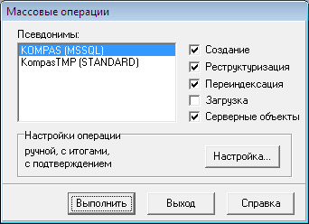

Особенности проведения массовых операций (СУБД ORACLE).
Внимание!
Если по результатам проведения массовых операций при создании серверных объектов появляется сообщение о невозможности создать типы STAG и STAG_OB, необходимо создать их непосредственно в мастере хранимых процедур (в стандартной поставке – п. меню Сервис / Хранимые процедуры.
Обратите внимание! Если в базе данных, с которой Вы работаете, присутствуют таблицы, количество записей которых превышает 1 млн., воспользуйтесь рекомендациями инструкции Реструктуризация баз большого объема.doc.
- Производится обновление базы данных – особенности обновления базы данных описаны в Инструкции по обновлению содержания действующей базы данных при переходе к работе с версией 11.85 (файл _Обновление БД 11_85.doc).

